ΜΑΜΑΛΗΣ Α.Β.Ε.Ε.

ΘΕΣΗ ΝΤΑΜΠΑΣΗ – 32011 ΟΙΝΟΦΥΤΑ
ΤΗΛ: 226 2032715-6 – FAX: 226 2032718 – mail:mamalis_sa@hotmail.gr

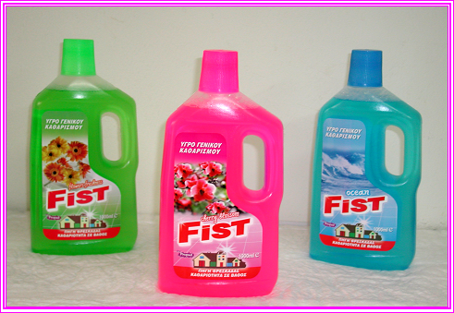

ΚΩΔ: Φ 14O
ΕΙΔΟΣ: ΥΓΡΟ ΓΕΝ. ΚΑΘ. OCEAN 1LT
ΣΥΣΚΕΥΑΣΙΑ: 12 ΤΕΜΑΧΙΑ
ΠΑΛΕΤΑ: 50 ΚΙΒΩΤΙΑ
BARCODE: 5204759482031

ΚΩΔ: Φ 14F
ΕΙΔΟΣ: ΥΓΡΟ ΓΕΝ. ΚΑΘ. FLOWER 1LT
ΣΥΣΚΕΥΑΣΙΑ: 12 ΤΕΜΑΧΙΑ
ΠΑΛΕΤΑ: 50 ΚΙΒΩΤΙΑ
BARCODE: 5204759482017

ΚΩΔ: Φ 14C
ΕΙΔΟΣ: ΥΓΡΟ ΓΕΝ. ΚΑΘ. CHERRY 1LT
ΣΥΣΚΕΥΑΣΙΑ: 12 ΤΕΜΑΧΙΑ
ΠΑΛΕΤΑ: 50 ΚΙΒΩΤΙΑ
BARCODE: 5204759482024

ΚΩΔ: Φ 11O
ΕΙΔΟΣ: ΥΓΡΟ ΓΕΝ. ΚΑΘ. OCEΑΝ 13LT
BARCODE: 5204759482499
ΚΩΔ: Φ 11F
ΕΙΔΟΣ: ΥΓΡΟ ΓΕΝ. ΚΑΘ. FLOWER 13LT
BARCODE: 5204759482512

ΚΩΔ: Φ 07O
ΕΙΔΟΣ: ΥΓΡΟ ΓΕΝ. ΚΑΘ. OCEAN 4LT
ΣΥΣΚΕΥΑΣΙΑ: 4 ΤΕΜΑΧΙΑ
ΠΑΛΕΤΑ: 50 ΚΙΒΩΤΙΑ
BARCODE: 5204759482482

ΚΩΔ: Φ 07F
ΕΙΔΟΣ: ΥΓΡΟ ΓΕΝ. ΚΑΘ. FLOWER 4LT
ΣΥΣΚΕΥΑΣΙΑ: 4 ΤΕΜΑΧΙΑ
ΠΑΛΕΤΑ: 50 ΚΙΒΩΤΙΑ
BARCODE: 5204759482505

ΚΩΔ: Φ 07C
ΕΙΔΟΣ: ΥΓΡΟ ΓΕΝ. ΚΑΘ. CHERRY 4LT
ΣΥΣΚΕΥΑΣΙΑ: 4 ΤΕΜΑΧΙΑ
ΠΑΛΕΤΑ: 50 ΚΙΒΩΤΙΑ
BARCODE: 5204759482734

ΚΩΔ: Φ 11C
ΕΙΔΟΣ: ΥΓΡΟ ΓΕΝ. ΚΑΘ. CHERRY 13LT
BARCODE: 5204759482741

